ГБОУ АО «Вельская СКОШИ»

II межрайонный конкурс методических разработок «Мы помним»,
посвящённый 75-летию со дня Победы в Великой Отечественной войне

Сценарий общешкольного мероприятия «Сороковые, роковые. Военные и фронтовые»

Авторы:
Кошутина Нина Леонидовна, учитель
Сквознякова Ольга Георгиевна, учитель

2020 год
Цель мероприятия: воспитание исторической грамотности и формирование чувство глубокого уважения к героизму и подвигу советского народа в Великой Отечественной войне.
Задачи:
1. Показать масштабы трагедии Великой Отечественной войны и величие подвига советского народа; прививать интерес к истории страны.
2. Воспитывать чувство уважения к старшему поколению; чувство гордости за прошлое России.
3. Развивать артистические способности обучающихся, помогая раскрыть свой творческий потенциал.
Форма: литературно - музыкальное мероприятие.
Оборудование:
- компьютер, мультимедийный проектор, экран;
- презентация «Страницы Великой Отечественной войны», записи песен «Священная война», «Песня о Родине», «День Победы», звуковые записи взрывов.
Оформление:
- на сцене - логотип «75 лет Победе», георгиевская лента, гвоздики и звезды;
- рисунки обучающихся по теме;
- солдатская одежда для выступающих, атрибуты для сценок.
Межпредметная связь: чтение, музыка, история.
Место проведения: актовый зал школы.
Участники: обучающиеся 4 – 9 классов.
Подготовительная работа:
- разучивание стихотворений, сценок и песен о Великой Отечественной войне;
- изготовление поздравительных открыток ветеранам;
- участие в конкурсе рисунков по теме «День Победы»;
- беседы.
Приглашены: ветераны - педагоги, относящиеся к категории «Дети войны»

Ход мероприятия

На сцену выходит ведущий.
Ведущий. Уважаемые гости! Педагоги, дорогие ребята! Приближается памятная и дорогая каждому россиянину дата – 75-летие Победы в Великой Отечественной войне.
Никто не забыт и ничто не забыто,
На все поколенья и все времена.
Сединами живших и кровью убитых,
Оплачена страшная эта война.
На сцену выходят педагоги и дети, исполняют песню «А закаты алые». Уходят. На экране демонстрируются слайды мирной жизни, красивой природы, фоном звучит отрывок из произведения И. Дунаевского «Песня о Родине».
На сцену выходят обучающиеся 4 класса. Девочки одеты в цветные платья, мальчики - в шорты и рубашки. Ученик 1. Если скажут слово "Родина", Сразу в памяти встаёт Старый дуб, в саду смородина, Толстый тополь у ворот.
Ученик 2 . У реки берёзка-скромница. И ромашковый бугор… А другим, наверно, вспомнится Свой родной московский двор.
Ученик 3. В лужах первые кораблики, Со скакалкой топот ног. И большой соседней фабрики Громкий радостный гудок.
Ученик 4. Или степь от маков красная, Золотая целина… Родина бывает разная, Но у всех она одна!
На сцену выходит старшеклассник.
Старшеклассник. Стоп, ребята, помолчите!
Ученик 1. Ну, а если замолчим?
Ученик 2. Есть причина для молчанья?
Старшеклассник. Сразу несколько причин!
Ученик 3. Назови-ка их, попробуй!
Ученик 4 . Что сказать ты хочешь нам?
Старшеклассник. Просто случай здесь особый! Я хочу напомнить вам. Про историю родную. И про то, как на войне песню пели фронтовую...
Ученик 1. А! Неинтересно мне!
Ученик 2. Подожди, пускай расскажет,
Этот парень с головой!
Старшеклассник.
Просто помнить должен каждый, Как нависла над страной Туча, нет, темней которой, - Называется война. И фашист победой скорой. Угрожал тебе, страна. Враг коварный, наступая, Жег и сёла, и мосты, Но врагу отпор давала Молодежь - как я и ты!
Дети уходят со сцены.
Ведущий (из-за кулис).
Такою все дышало тишиной, Что вся земля еще спала, казалось, Кто знал, что между миром и войной. Каких-то 5 минут осталось.
Звучит голос Левитана (запись).
«От советского информбюро: Сегодня, в 4 часа утра, без объявления войны, германские войска напали на нашу страну. Атаковали наши границы во многих местах и подвергли бомбежке со своих самолетов наши города: Убито и ранено более двухсот человек.
На сцену выходят пять обучающихся в военной форме. 1 ученик.
Голос уверенно строгий
Сразу узнала страна.
Утром у нас на пороге
Заполыхала война!
2 ученик. Вслед за первым днем было еще 1418 суровых дней Великой Отечественной войны. И сколько бы ни прошло лет, мы всегда будем помнить тот страшный день, когда началась война.
3 ученик.
Тот самый длинный день в году
С его безоблачной погодой
Нам выдал общую беду
На всех, на все четыре года.
4 ученик.
Она такой вдавила след
И стольких наземь положила,
Что двадцать лет и тридцать лет
Живым не верится, что живы.
5 ученик. История не знала такого размаха, такого народного героизма, который проявился в годы Великой Отечественной войны.
Исполнение детьми песни «Обелиски». Обучающиеся перестраиваются для инсценировки. Три человека в центре сцены садятся вокруг импровизированного костра, два - на краю сцены с радиостанцией.
Первый. - «Волна», «Волна», я – «Маяк». Вижу танки. Нас окружают… Есть, подготовить орудия к бою. Орудия к бою! Огонь!
Второй. Товарищ лейтенант, снаряды на самом исходе. Товарищ лейтенант, снаряд последний.
Первый. Приготовить противотанковые гранаты! Противотанковыми гранатами – огонь!
Раздается звук взрывов.
Голос за сценой. В короткие перерывы между сражениями бойцы читали письма из дома и писали своим родным.
Слайд - солдатские письма. Ребята в центре сцены держат в руках солдатские треугольники и зачитывают отрывки из фронтовых писем.
1 ученик. Юра Морозкин. Письмо матери.1943 год. «Привет с фронта, дорогая моя мамочка! Наконец-то я узнал, что ты жива и здорова, а как я беспокоился! Одевайся как можно теплее зимой. Береги себя до моего возвраще-
ния. А когда я вернусь, то сам буду о тебе заботиться…». Следующего письма не было. Не было встречи.
2 ученик. Письмо родным. «… Я – на передовой и участвую в наступлении. О многом можно было бы написать, но у меня нет ни бумаги, ни времени. Вот хотя бы сейчас, когда я написал эти строки, в нескольких шагах от нас разорвался снаряд, и убило командира соседнего орудия…»
3 ученик. 1943 год. Письмо Ивана Москаленко «…Мама. вот живу я сейчас в грязи, мёрзну, подвергаюсь опасностям, а предложили бы мне вернуться домой и учиться (о том, как я мечтаю учиться ты знаешь), то отказался бы, поверь! Не время мамочка! После, когда победим!».
4 ученик. Из письма матери: «…Не волнуйся родная. К фронтовой жизни я привык. За зиму ни разу не простудился, хотя умываюсь снегом. О себе я нисколько не беспокоюсь, а вот о тебе – да. Желаю только одного, чтобы ты к моему возвращению была здорова».
Голос за кадром. Никто из бойцов тогда не знал, доживет ли он до завтра, встретит ли рассвет, увидит ли синее небо, услышит ли пение птиц, суждено ли ему пройти всю войну и вернуться домой.
(Занавес закрывается). На экране кадры женщин – военных: связисток, медсестер.
Голос за кадром. На войне сражались не только мужчины, но и женщины. Они были разведчицами, связистками, медсёстрами, врачами, санитарками. Многих солдат спасли от смерти нежные добрые женские руки.
Выходят две девушки в солдатской форме (инсценируют стихотворение Ю. Друниной «Зинка»).
Мы легли у разбитой ели.
Ждем, когда же начнет светлеть.
Под шинелью вдвоем теплее
На продрогшей, гнилой земле.
-Знаешь, Юлька, я — против грусти,
Но сегодня она не в счет.
Дома, в яблочном захолустье,
Мама, мамка моя живет.
У тебя есть друзья, любимый,
У меня — лишь она одна.
Пахнет в хате квашней и дымом,
За порогом бурлит весна.
Старой кажется: каждый кустик
Беспокойную дочку ждет…
Знаешь, Юлька, я — против грусти,
Но сегодня она не в счет.
Отогрелись мы еле-еле.
Вдруг приказ: «Выступать вперёд!»
Снова рядом, в сырой шинели
Светлокосый солдат идёт.
С каждым днем становилось горше.
Шли без митингов и знамен.
В окруженье попал под Оршей
Наш потрепанный батальон.
Зинка нас повела в атаку.
Мы пробились по черной ржи,
По воронкам и буеракам
Через смертные рубежи.
Мы не ждали посмертной славы.-
Мы хотели со славой жить.
…Почему же в бинтах кровавых
Светлокосый солдат лежит?
Ее тело своей шинелью
Укрывала я, зубы сжав…
Белорусские ветры пели
О рязанских глухих садах.
- Знаешь, Зинка, я против грусти,
Но сегодня она не в счет.
Где-то, в яблочном захолустье,
Мама, мамка твоя живет.
У меня есть друзья, любимый,
У нее ты была одна.
Пахнет в хате квашней и дымом,
За порогом стоит весна.
И старушка в цветастом платье
У иконы свечу зажгла.
…Я не знаю, как написать ей,
Чтоб тебя она не ждала?!
Ведущий. Дети войны! Самые обыкновенные мальчишки и девчонки, такие же, как и вы. Кто совсем ещё в юном возрасте узнал, что такое война, пережил трудности послевоенного времени. Сегодня в нашем зале присутствует участница тех ужасных событий. Учитель школы Надежда Николаевна Зайцева - ветеран категории «Дети войны». Давайте послушаем ее воспоминания о своём детстве.
Рассказ ветерана. После выступления обучающиеся дарят цветы, открытку и подарок приглашенным ветеранам.
Ведущий. 16 тысяч 200 человек наших земляков ушли на фронт, 6 тысяч из них пали смертью храбрых на полях сражений. В память о тех, кто погиб в годы Великой отечественной войны объявляется минута молчания. Прошу всех встать.
Метроном.
Ведущий. Прошу садиться. Наши земляки тоже внесли большой вклад в общую победу. Сейчас мы посмотрим кадры из фильма о нашем славном земляке Герое Советского Союза Петре Прокопьевиче Фефилове, в честь которого названа одна из улиц нашего города.
(Просмотр фильма о Фефилове П.П.)
Танцевальный коллектив исполняется танец под мелодию песни Я. Френкеля «Журавли».
Выходят на сцену все участники выступления.
Солдаты по очереди произносят свои слова
Солдат 1. Мы скоро вернемся. Я верю, я знаю!
Солдат 2. И время такое придет.
Солдат 3. Останутся грусть и разлука за дверью,
Солдат 4. А в дом только радость войдет!
Музыка «День победы» (минусовка).
Музыка приглушается. На краю сцены строятся все участники. Читают по очереди по одной строчке.
- Отгремела война, стихли страшные звуки сражений, - Но жива в нашем сердце по погибшим солдатам печаль, - Сколько их, молодых, с тех кровавых полей не вернулись, - Всех их помним и чтим. И их всех бесконечно нам жаль... - Будем славить и тех, кто дошёл до победы, - Кто домой возвратился, пройдя через ад, - Все они - чьи-то братья, отцы или деды - С героическим именем
«Русский солдат»! (хором).
Ведущий. 75 лет нашей славной победе,
75 лет, как убита война
И счастливо идёт по планете
Завоёванная весна! (хором)
Звучит песня «Поклонимся великим тем годам!»
Все кланяются и уходят со сцены.

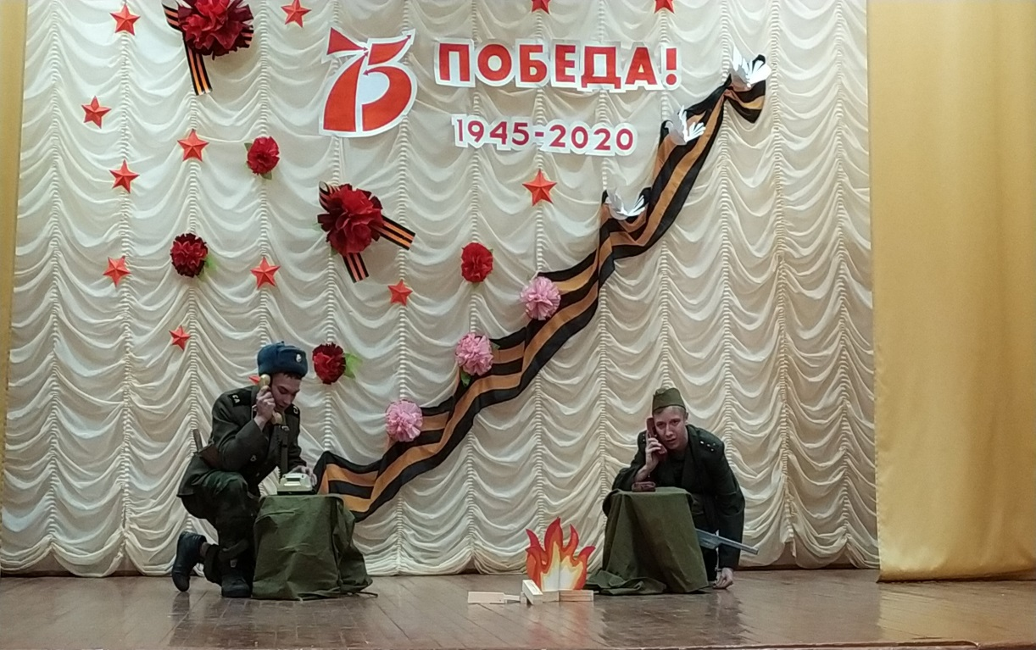
Приложение

